В республике с 2018 года реализуется подпрограмма «Оказание содействия добровольному переселению в Республику Башкортостан соотечественников, проживающих за рубежом» государственной программы «Регулирование рынка труда и содействие занятости населения в
Республике Башкортостан» (утверждена постановлением Правительства Республики Башкортостан от 31 декабря 2014 года № 677).

Подпрограмма направлена на привлечение в республику на постоянное место жительства соотечественников, осуществляющих трудовую деятельность в сферах здравоохранения, информационно-коммуникационных технологий, образования, сельского хозяйства и спорта, a также студентов, приобретающих образование по указанным направлениям.
В Государственной программе могут участвовать соотечественники, проживающие за рубежом, и члены их семей, а также соотечественники, постоянно или временно проживающие на территории РФ на законном основании.

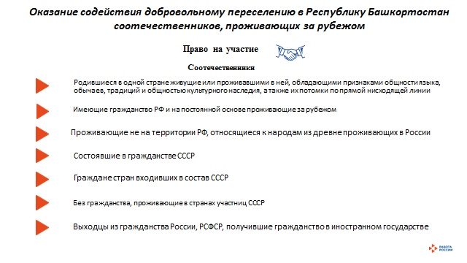

Соотечественниками являются лица, родившиеся в одном государстве, проживающие либо проживавшие в нем и обладающие признаками общности языка, истории, культуры, традиций и обычаев, а также потомки указанных лиц по прямой нисходящей линии.
Соотечественником за рубежом являются граждане РФ, постоянно проживающие за пределами территории Российской Федерации.
Соотечественниками также признаются лица и их потомки, проживающие за пределами территории Российской Федерации и относящиеся, как правило, к народам, исторически проживающим в РФ, а также сделавшие свободный выбор в пользу духовной, культурной и правовой связи с РФ, чьи родственники по прямой восходящей линии ранее проживали в РФ, в том числе:
- лица, состоявшие в гражданстве СССР, проживающие в государствах, входивших в состав СССР, получившие гражданство этих государств или ставшие лицами без гражданства;
- выходцы (эмигранты) из Российского государства, Российской республики, РСФСР, СССР и Российской Федерации, имевшие гражданскую принадлежность и ставшие гражданами иностранного государства или лицами без гражданства.
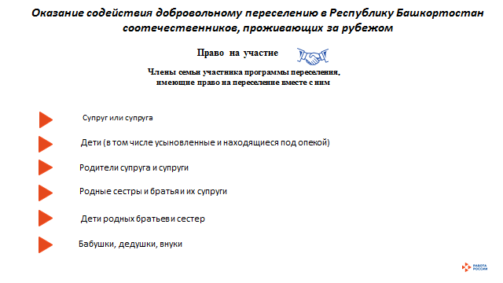
Членами семьи соотечественника являются: супруг или супруга, дети (в том числе усыновленные и находящиеся под опекой), родители супруга и супруги, родные сестры и братья и их супруги, дети родных братьев и сестер, бабушки, дедушки и внуки.

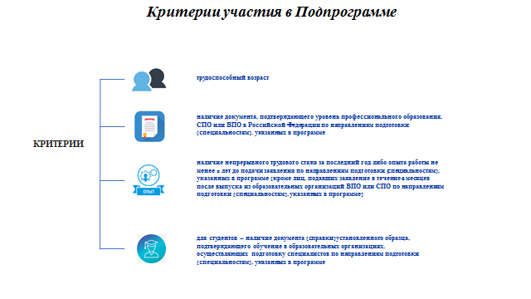

Критериями участия в подпрограмме являются:
- трудоспособный возраст;
- наличие документа, подтверждающего уровень профессионального образования, соответствующий среднему профессиональному или высшему образованию в Российской Федерации по направлениям подготовки (специальностям) в сферах здравоохранения, информационно-коммуникационных технологий, образования, сельского хозяйства, спорта.
- наличие непрерывного трудового стажа за последний год либо опыта работы не менее 2 лет до подачи заявления по направлениям подготовки (специальностям) в сферах здравоохранения, информационно-коммуникационных технологий, образования, сельского хозяйства, спорта. Данное требование по стажу не касается тех кто только что получил профобразование, т.е выпускников. Они могут в течение 6 месяцев после выпуска (из образовательных организаций высшего образования и профессиональных образовательных организаций, осуществляющих подготовку специалистов указанных сферах) стать участниками программы.
- для студентов – наличие документа (справки) установленного образца, подтверждающего обучение в образовательных организациях, осуществляющих подготовку специалистов по направлениям подготовки (специальностям) в сферах здравоохранения, информационно-коммуникационных технологий, образования, сельского хозяйства, спорта.

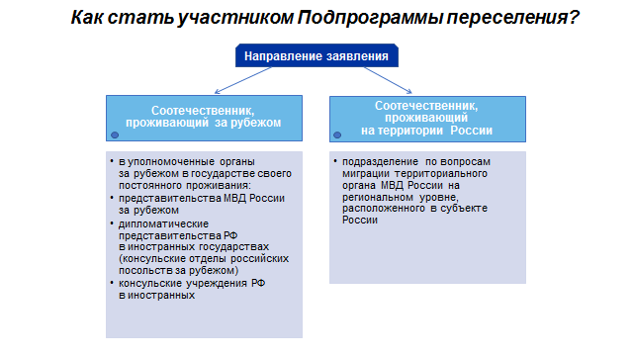
Чтобы стать участником программы, гражданин должен получить соответствующее свидетельство (удостоверение).
Для этого соотечественник должен подать заявление и представить необходимые документы.
Соотечественники, которые проживают в других странах, могут обращаться в уполномоченные органы РФ, функционирующие за рубежом: представительства МВД РФ или дипломатические представительства (консульства посольств и консульские учреждения).
В случае, если документ о добровольном переселении желает получить гражданин, постоянно или временно находящийся в РФ, то ему нужно обратиться в районный отдел по вопросам миграции на территории субъекта.
При этом, стоит отметить, что соотечественник, находящийся на территории России должен иметь разрешение на временное проживание или вид на жительство.

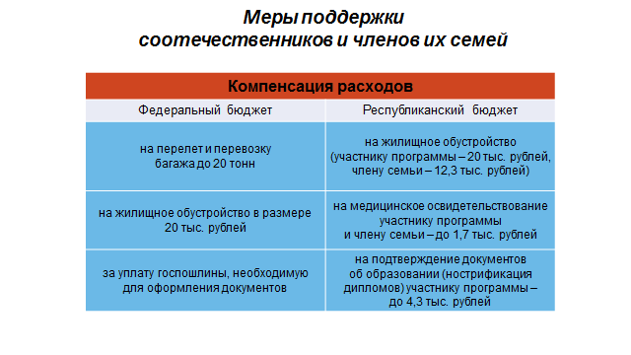
При переселении в республику государство гарантирует соотечественникам ускоренное получение гражданства (не более 6 месяцев).
Из федерального бюджета переселенцам компенсируются затраты на переезд к новому месту проживания, возмещаются расходы за уплату госпошлины, необходимую для оформления документов, которые определяют правовой статус переселенцев в пределах Российской Федерации, a также выплачивается единовременное пособие, направленное на обустройство на новой территории, так называемые «подъемные».
Дополнительно участник Государственной программы может получить в центре занятости населения частичную компенсацию расходов:
- на жилищное обустройство (участнику программы – 20 тыс. рублей, члену семьи – 12,3 тыс. рублей);
- на медицинское освидетельствование (участнику программы и члену семьи до 1,7 тыс. рублей);
- на подтверждение документов об образовании (нострификация дипломов) (участнику программы до 4,3 тыс. рублей).

